Modul Pelatihan Teknis: Panduan Lengkap Pengelolaan Website Masjid Berbasis WordPress dengan Tema WPMasjid untuk Mahasiswa KKN UNUGHA Cilacap

PENDAHULUAN
Perkembangan teknologi informasi memberikan peluang bagi masjid untuk memanfaatkan media digital sebagai sarana komunikasi dan penyebaran informasi. Website dapat menjadi salah satu media yang efektif untuk memperkenalkan profil masjid, menyampaikan jadwal sholat, menginformasikan agenda kegiatan, mempublikasikan berita, serta mendokumentasikan berbagai aktivitas masjid.
Namun, keberadaan website saja belum cukup. Website perlu dikelola dan diperbarui secara rutin agar informasi yang disampaikan tetap relevan, akurat, dan bermanfaat bagi jamaah serta masyarakat. Oleh karena itu, diperlukan panduan yang dapat membantu pengurus masjid dalam mengelola website secara mandiri.
Buku panduan ini disusun sebagai pedoman dalam penggunaan dan pengelolaan website masjid berbasis WordPress dengan tema WPMasjid. Panduan ini dirancang dengan bahasa yang sederhana dan langkah-langkah yang sistematis sehingga dapat digunakan oleh pengguna yang belum memiliki banyak pengalaman dalam mengelola website.
Pengenalan Platform dan Teknologi
Untuk memastikan standarisasi, efisiensi, dan kemudahan pengelolaan, program ini didukung oleh serangkaian teknologi yang telah teruji dan disesuaikan secara khusus. Pemahaman dasar terhadap komponen-komponen ini adalah fondasi dari keberhasilan pengelolaan website.
- WordPress: Merupakan Content Management System (CMS) atau Sistem Manajemen Konten yang paling populer di dunia. WordPress dapat diibaratkan sebagai "mesin" atau "kerangka" dari website. Keunggulannya terletak pada fleksibilitas, kemudahan penggunaan, dan dukungan komunitas yang sangat besar. Mahasiswa tidak perlu memiliki kemampuan coding untuk dapat mengelola konten secara profesional.
- Platform mamusda.id: Ini adalah inisiatif terpusat dari program KKN UNUGHA yang menyediakan infrastruktur website yang siap pakai untuk masjid-masjid yang menjadi lokasi KKN.1 Dengan adanya platform ini, mahasiswa dibebaskan dari tugas-tugas teknis awal yang rumit seperti pembelian domain, penyewaan hosting, dan instalasi perangkat lunak. Mahasiswa dapat langsung fokus pada tugas utama, yaitu pengelolaan konten dan pemberdayaan pengurus masjid.
- Tema WPMasjid: Jika WordPress adalah mesinnya, maka tema adalah "tampilan" atau "desain" yang menentukan bagaimana website terlihat dan berfungsi. Tema WPMasjid adalah tema yang dirancang secara khusus untuk kebutuhan website masjid di Indonesia. Keistimewaan tema ini adalah penyediaan fitur-fitur dan menu-menu yang sudah disesuaikan, seperti manajemen pengurus takmir, jadwal sholat, laporan infaq, agenda kegiatan, dan galeri. Hal ini secara drastis menyederhanakan proses input data dibandingkan dengan menggunakan tema WordPress umum.

Tujuan Modul
Modul pelatihan ini disusun secara sistematis untuk menjadi panduan teknis yang komprehensif dan mandiri bagi mahasiswa KKN UNUGHA Cilacap. Setelah menyelesaikan dan mempraktikkan isi modul ini, setiap mahasiswa diharapkan mampu untuk:
- Mengakses dan mengoperasikan dashboard administrasi website WordPress dengan percaya diri.
- Mengelola dan memperbarui seluruh informasi inti masjid, termasuk profil, struktur pengurus, dan layanan yang disediakan.
- Mempublikasikan konten dinamis secara rutin, seperti berita kegiatan, artikel tausiyah, dan agenda mendatang, dengan mengikuti praktik terbaik.
- Mengelola konten multimedia, termasuk galeri foto dan video dokumentasi kegiatan, dengan memperhatikan aspek optimasi untuk menjaga kecepatan website.
- Memahami konsep dasar pengelolaan website yang baik, termasuk aspek organisasi konten dan keamanan dasar.
- Melaksanakan proses serah terima (handover) pengelolaan website kepada pengurus takmir masjid secara efektif, memastikan keberlanjutan proyek setelah periode KKN berakhir.
Modul ini dirancang tidak hanya sebagai petunjuk "bagaimana melakukan," tetapi juga menjelaskan "mengapa" sebuah langkah perlu dilakukan. Pemahaman kontekstual ini krusial agar mahasiswa dapat bekerja secara cerdas, membuat keputusan yang tepat, dan pada akhirnya menjadi pelatih yang efektif bagi para pengurus masjid.

BAB 1
Memulai – Pengenalan Dashboard dan Konsep Kunci WPMasjid
Bab ini akan menjadi fondasi bagi seluruh kegiatan pengelolaan website. Penguasaan navigasi dashboard dan pemahaman terhadap konsep-konsep kunci yang ditawarkan oleh tema WPMasjid akan mempercepat proses belajar dan meningkatkan efisiensi kerja.
1.1. Akses dan Login
Setiap kelompok KKN yang bertanggung jawab atas sebuah website masjid akan dibekali dengan informasi akses oleh koordinator platform mamusda.id. Informasi ini terdiri dari tiga komponen utama:
- URL Alamat Login:
Alamat unik untuk masuk ke halaman administrasi. Umumnya, memiliki format standar WordPress adalah nama domainmasjid.com/ wp-admin atau nama domainmasjid.com/wp-login. php. Ikuti alamat spesifik yang diberikan.
- Username (Nama Pengguna): Nama pengguna yang telah didaftarkan.
- Password (Kata Sandi): Kata sandi yang terasosiasi dengan nama pengguna tersebut.
Langkah-langkah untuk Login:
- Buka peramban web (web browser) seperti Google Chrome, Mozilla Firefox, atau lainnya.
- Ketik atau salin-tempel (copy-paste) URL Alamat Login yang telah diberikan ke dalam bilah alamat (address bar) peramban, lalu tekan Enter.
- Anda akan diarahkan ke halaman login WordPress.
- Masukkan Username dan Password pada kolom yang tersedia.
- Klik tombol Log In atau Masuk.
- Jika kredensial yang dimasukkan benar, Anda akan berhasil masuk dan dibawa ke halaman utama administrasi yang disebut Dashboard.
- Gambar tampilan log in
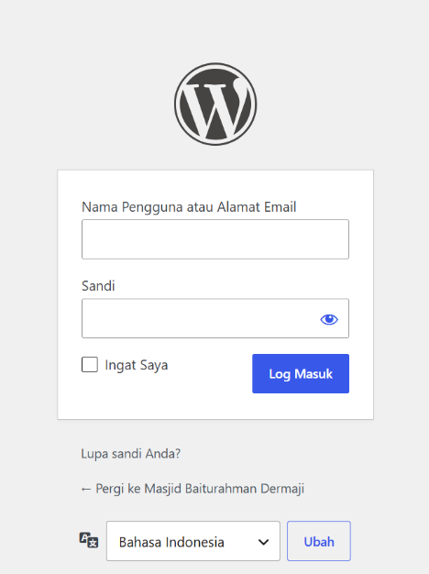
Gambar 1. Tampilan log in wp
1.2. Tur Orientasi Dashboard WordPress
Dashboard adalah pusat kendali dari seluruh website Anda. Dari sinilah semua konten dibuat, diatur, dan dipublikasikan. Meskipun pada awalnya mungkin terlihat kompleks, antarmukanya dirancang secara logis dan terbagi menjadi tiga area utama.
- Toolbar (Bilah Atas): Terletak di bagian paling atas layar, toolbar ini menyediakan akses cepat ke beberapa fungsi umum. Di sini terdapat tautan untuk mengunjungi tampilan depan (frontend) website, melihat komentar, dan tombol + New (+ Baru) untuk membuat post, halaman, atau media baru dengan cepat.
- Main Navigation Menu (Menu Navigasi Utama di Kiri): Ini adalah panel kontrol utama Anda. Terletak di sisi kiri layar, menu ini berisi semua tautan untuk mengelola berbagai aspek website. Di sinilah letak kekuatan tema WPMasjid, karena tema ini menambahkan menu-menu khusus yang tidak ada di instalasi WordPress standar, seperti Takmir, Agenda, Jadwal Shalat, dan lain-lain. Sebagian besar waktu Anda akan dihabiskan untuk berinteraksi dengan menu ini.
- Main Work Area (Area Kerja Utama): Bagian tengah layar yang luas ini adalah tempat semua aksi terjadi. Ketika Anda mengklik sebuah item di menu navigasi kiri (misalnya, Posts > Add New), area kerja utama akan menampilkan antarmuka untuk melakukan tugas tersebut, seperti editor tulisan, formulir pengaturan, atau
1.3. Memahami Custom Post Types (CPT) pada Tema WPMasjid
Sebelum mulai mengelola website masjid, penting untuk memahami bagaimana WordPress mengelompokkan dan menyimpan berbagai jenis informasi. Secara umum, WordPress menyediakan dua jenis konten utama, yaitu Posts (Pos) dan Pages (Laman).
Posts (Pos) digunakan untuk membuat konten yang bersifat dinamis dan biasanya diperbarui secara berkala. Contohnya adalah berita kegiatan masjid, artikel, dan pengumuman. Setiap postingan umumnya memiliki tanggal, penulis, kategori, dan tag.
Pages (Laman) digunakan untuk menyajikan informasi yang bersifat tetap atau tidak sering berubah. Contohnya adalah halaman profil masjid, sejarah masjid, visi dan misi, serta halaman kontak.
- Apa itu Custom Post Types (CPT)?
Tema WPMasjid mengembangkan fungsi dasar WordPress dengan menyediakan Custom Post Types (CPT) yang secara khusus disesuaikan dengan kebutuhan pengelolaan website masjid.
CPT dapat dipahami sebagai jenis konten khusus yang memiliki menu dan kolom pengisian tersendiri di dalam Dashboard WordPress. Dengan adanya CPT, setiap informasi masjid dapat dikelola melalui menu yang sesuai.
Sebagai contoh, data pengurus masjid tidak perlu dimasukkan sebagai artikel biasa. WPMasjid menyediakan menu khusus Takmir untuk mengelola data kepengurusan. Begitu pula dengan kegiatan masjid yang dapat dikelola melalui menu Agenda, sedangkan informasi jadwal tertentu tersedia melalui menu seperti Jadwal Jumat dan Jadwal Ramadhan.
Dengan sistem ini, pengelola website tidak perlu bingung menentukan tempat untuk memasukkan suatu informasi. Setiap jenis informasi telah memiliki menu pengelolaan masing-masing di dalam Dashboard.
- Menu Khusus WPMasjid
Beberapa jenis informasi yang disediakan melalui fitur CPT pada tema WPMasjid meliputi:
Menu | Fungsi
Agenda | Mengelola jadwal dan informasi kegiatan masjid
Pengumuman | Menyampaikan pengumuman kepada jamaah
Tausiyah | Mengelola artikel atau materi tausiyah
Jadwal Shalat | Mengatur dan menampilkan jadwal shalat
Jadwal Jumat | Mengelola informasi pelaksanaan dan petugas shalat Jumat
Jadwal Ramadhan | Mengelola informasi kegiatan atau jadwal selama Ramadhan
Laporan Infaq | Menampilkan informasi laporan infaq
Laporan Keuangan | Mengelola informasi laporan keuangan masjid
Lembaga | Mengelola informasi lembaga yang berada di lingkungan masjid
Layanan | Menampilkan berbagai layanan yang disediakan masjid
Inventaris | Mengelola data inventaris atau aset masjid
Perpustakaan | Mengelola informasi koleksi perpustakaan
Galeri | Mengelola dokumentasi foto kegiatan masjid
Video | Mengelola dan menampilkan dokumentasi video
Menu | Fungsi

Ringkasan
Secara sederhana, Posts digunakan untuk berita atau artikel, Pages digunakan untuk informasi yang bersifat tetap, sedangkan Custom Post Types (CPT) digunakan untuk berbagai informasi khusus yang disediakan oleh tema WPMasjid. Dengan memahami fungsi setiap menu, pengelola website akan lebih mudah menentukan menu yang tepat untuk setiap jenis informasi dan dapat mengelola website secara lebih teratur.
Tabel 1.1: Peta Fitur Dashboard WPMasjid
Nama Menu di Dashboard | Fungsi Utama | Tampilan di Website (Frontend)
Profil Masjid (di Kustomisasi) | Mengatur identitas dasar: nama, logo, alamat, data fisik masjid. | Header, Footer, dan halaman profil utama.
Takmir | Menambah, mengedit, dan mengelola data pengurus takmir masjid. | Halaman "Struktur Organisasi" atau "Pengurus Takmir".
Jadwal Shalat | Mengatur lokasi untuk penentuan waktu sholat otomatis. | Widget di halaman depan atau halaman khusus jadwal sholat.
Agenda | Mempublikasikan jadwal kegiatan yang akan datang (kajian, rapat, dll.). | Widget "Agenda Terdekat" atau halaman "Agenda Kegiatan".
Layanan | Mendeskripsikan layanan yang disediakan masjid (TPA, Mualaf Center, dll.). | Halaman "Layanan Masjid".
Galeri | Membuat album foto untuk dokumentasi visual kegiatan. | Halaman "Galeri Foto".
Video | Menampilkan video kegiatan (biasanya dari YouTube). | Halaman "Galeri Video".
Posts (Pos/Artikel) | Menulis dan menerbitkan berita, artikel, atau pengumuman kegiatan. | Halaman "Berita", "Artikel", atau "Blog".
Laporan Infaq/Keuangan | Mempublikasikan laporan transparansi keuangan masjid. | Halaman "Laporan Keuangan" atau "Transparansi Dana".
Jadwal Jumat | Menginformasikan petugas Sholat Jumat (Khatib, Imam, Muadzin). | Widget di halaman depan atau bagian khusus di halaman agenda.
Tabel berikut dapat digunakan sebagai panduan cepat untuk membantu pengelola website menemukan menu yang sesuai dengan kebutuhan pengelolaan informasi masjid. Dengan adanya tabel ini, pengurus maupun mahasiswa KKN dapat dengan mudah mengetahui menu yang harus digunakan untuk melakukan suatu pekerjaan. Sebagai contoh, apabila pengurus masjid ingin menambahkan nama khatib untuk pelaksanaan shalat Jumat berikutnya, pengelola dapat merujuk pada tabel dan mengetahui bahwa data tersebut dikelola melalui menu Jadwal Jumat. Dengan demikian, tabel ini membantu mempercepat proses pengelolaan website, memudahkan proses pembelajaran, serta mengurangi kebingungan dalam menentukan menu yang tepat.

BAB 2
MENGELOLA IDENTITAS DAN INFORMASI UTAMA MASJID

Website merupakan wajah digital sebuah masjid. Oleh karena itu, informasi yang ditampilkan harus akurat, lengkap, dan mudah ditemukan oleh pengunjung. Bab ini membahas cara mengelola informasi utama masjid, mulai dari identitas seperti nama, logo, dan alamat hingga halaman statis seperti sejarah, visi dan misi, serta informasi kontak.
2.1. Mengubah Identitas Utama Masjid
Informasi utama masjid merupakan data yang menjadi identitas website, seperti nama masjid, logo, alamat, dan informasi kontak. Data tersebut biasanya tidak sering berubah, tetapi harus selalu dipastikan kebenarannya. Pada WordPress, pengaturan tampilan dan identitas website dapat dilakukan melalui Kustomisasi Tema (Theme Customizer).
Catatan:
Menu Appearance → Customize digunakan untuk mengatur tampilan dan informasi yang ditampilkan kepada pengunjung. Menu ini berbeda dengan Settings → General, yang lebih banyak digunakan untuk pengaturan dasar sistem WordPress.
- Membuka Panel Kustomisasi
Ikuti langkah berikut untuk membuka pengaturan identitas website:
- Masuk ke Dashboard WordPress.
- Pada menu sebelah kiri, pilih Appearance (Tampilan).
- Klik Customize (Sesuaikan).
- Panel kustomisasi akan terbuka. Pada bagian kiri terdapat berbagai pilihan pengaturan, sedangkan bagian kanan menampilkan pratinjau website.
- Setiap perubahan yang dilakukan dapat dilihat langsung melalui pratinjau.
- Mengatur Identitas Situs
Setelah panel kustomisasi terbuka, cari menu Site Identity (Identitas Situs) atau menu dengan nama yang serupa.
Beberapa informasi yang dapat diatur antara lain:
- Logo Masjid
Logo merupakan identitas visual utama masjid.
Untuk menambahkan atau mengganti logo:
- Klik Select Logo.
- Pilih gambar logo dari Media Library atau unggah file logo baru.
- Pilih logo yang akan digunakan.
- Periksa hasilnya pada bagian pratinjau.
- Site Icon (Favicon)
Site Icon atau favicon adalah ikon kecil yang biasanya muncul pada tab browser ketika website dibuka. Pilih gambar yang sesuai, kemudian unggah melalui pengaturan Site Icon.
- Nama Masjid
- Pada bagian Site Title (Judul Situs), masukkan nama resmi masjid sesuai dengan identitas yang digunakan oleh pengurus masjid.
- Tagline
Tagline dapat diisi dengan slogan atau deskripsi singkat yang menggambarkan masjid.
Contoh:
Pusat Ibadah dan Kegiatan Masyarakat
- Mengisi Informasi Profil Masjid
Tema WPMasjid dapat menyediakan pengaturan khusus untuk informasi profil masjid pada panel Kustomisasi. Nama menu dapat berbeda sesuai dengan konfigurasi website, misalnya Theme Options, Mosque Info, atau Profil Masjid.Informasi yang dapat diisi antara lain:
- Alamat lengkap masjid.
- Nomor telepon.
- Alamat email.
- Luas area.
- Luas bangunan.
- Status lokasi, misalnya wakaf.
- Tahun berdiri.
Pastikan seluruh data yang dimasukkan telah dikonfirmasi kepada pengurus masjid.
- Gambar ikon
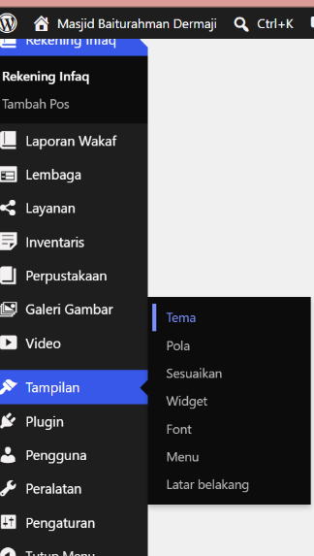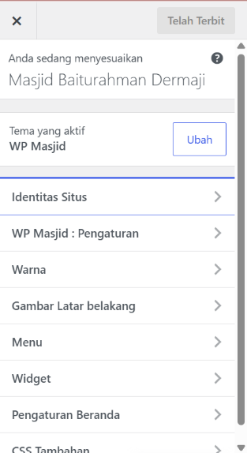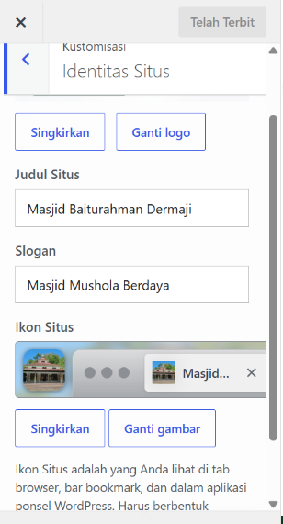
Gambar 2. Merubah identitas utama masjid
- Menyimpan Perubahan
Setelah seluruh informasi diperiksa dan sudah sesuai, klik tombol Publish (Terbitkan) pada bagian atas panel kustomisasi.

Penting:
Jangan meninggalkan halaman sebelum menekan Publish, karena perubahan yang belum diterbitkan belum tersimpan sebagai tampilan website yang dapat dilihat oleh pengunjung.
2.2. Mengelola Halaman Statis (Pages)
Pages (Laman) digunakan untuk menampilkan informasi yang bersifat tetap atau tidak sering berubah.
Contoh informasi yang dapat dibuat dalam bentuk halaman antara lain:
- Sejarah masjid.
- Visi dan misi.
- Profil masjid.
- Informasi kontak.
- Informasi lainnya yang bersifat tetap.
Berbeda dengan Posts yang biasanya digunakan untuk berita dan artikel yang terus diperbarui, Pages digunakan sebagai bagian dari struktur informasi utama website.
A. Membuat Halaman Baru
Untuk membuat halaman baru:
- Dari Dashboard, pilih Pages (Laman).
- Klik Add New (Tambah Baru).
- Masukkan judul halaman.
Contoh judul:
- Sejarah Masjid
- Visi dan Misi
- Profil Masjid
- Kontak Kami
- Masukkan isi halaman pada area editor.
- Jika diperlukan, tambahkan gambar atau elemen lainnya menggunakan blok yang tersedia pada editor Gutenberg.
- Periksa kembali isi halaman.
- Klik Publish (Terbitkan).
B. Mengedit Halaman yang Sudah Ada
Untuk mengubah halaman yang sudah dibuat:
- Pilih Pages → All Pages (Laman → Semua Laman).
- Cari halaman yang ingin diubah.
- Klik Edit.
- Lakukan perubahan pada isi halaman.
- Setelah selesai, klik Update (Perbarui).
C. gambar halaman baru
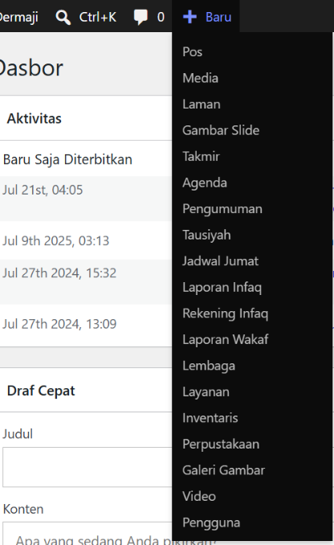 | 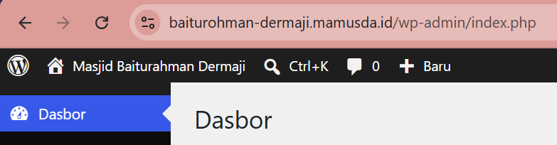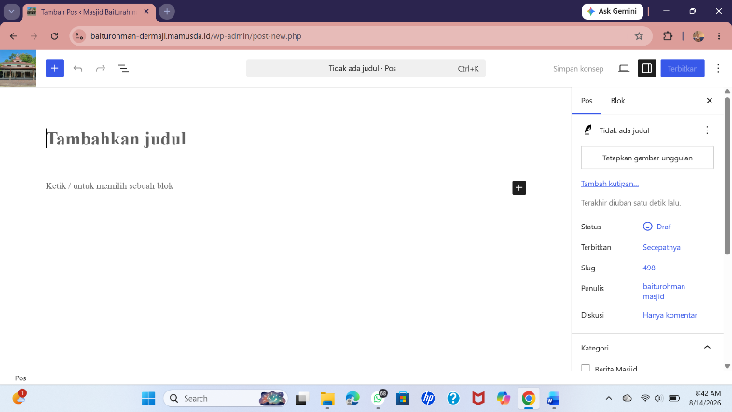
Gambar 3. Membuat halaman baru
2.3. Membuat Halaman Kontak
Halaman kontak merupakan salah satu halaman penting karena memberikan informasi kepada pengunjung yang ingin menghubungi pengurus masjid. Selain mencantumkan alamat, nomor telepon, dan email, halaman kontak dapat dilengkapi dengan formulir kontak sehingga pengunjung dapat mengirimkan pesan melalui website.
- Memeriksa Fitur Kontak
Sebelum menggunakan plugin tambahan, periksa terlebih dahulu apakah tema WPMasjid atau platform website sudah menyediakan template halaman kontak atau formulir kontak. Jika fitur tersebut tersedia, gunakan fitur yang sudah disediakan.
- Menggunakan Plugin Formulir Kontak
Jika website belum menyediakan formulir kontak, dapat digunakan plugin formulir kontak yang tersedia pada platform, seperti Contact Form.
Langkah umum:
- Dari Dashboard, cari menu Contact (Kontak).
- Buat formulir baru atau edit formulir yang sudah tersedia.
- Setelah formulir disimpan, WordPress akan menyediakan shortcode untuk menampilkan formulir.
- Salin shortcode tersebut.
Contoh format shortcode:
[contact-form-7 id="123" title="Contact form 1"]
- Menampilkan Formulir pada Halaman Kontak
Setelah shortcode disalin:
- Buka halaman Kontak Kami atau buat halaman baru.
- Masukkan shortcode pada area editor.
- Periksa kembali halaman.
- Klik Publish (Terbitkan) atau Update (Perbarui).
- Buka halaman kontak dari sisi pengunjung untuk memastikan formulir sudah tampil dan dapat digunakan.
- Gambar formulir kontak
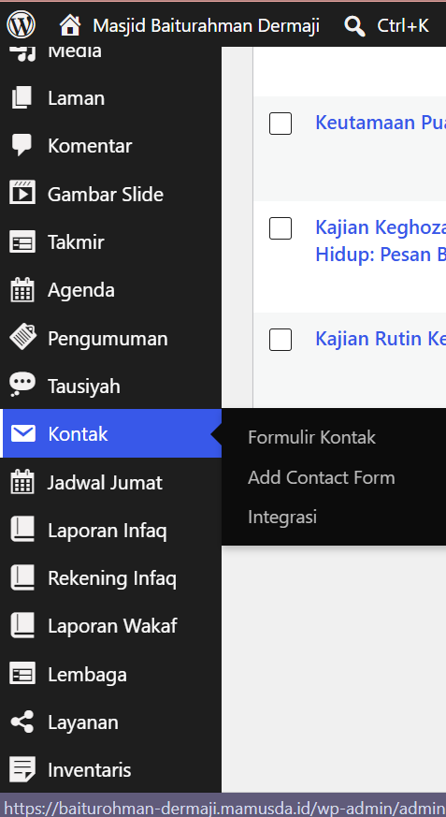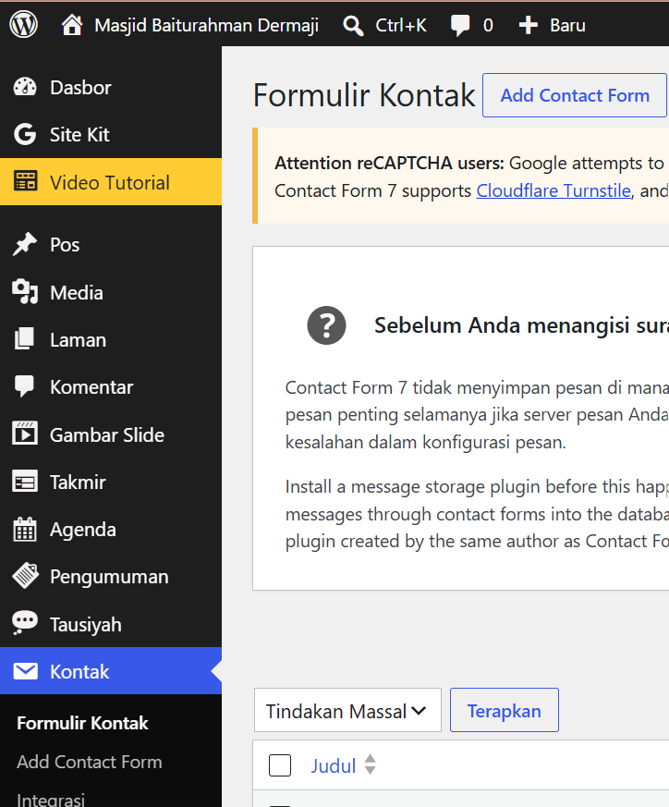
Gambar 4. Tampilan formulir kontak
Catatan:
Nama menu, tampilan, dan fitur yang tersedia dapat berbeda tergantung konfigurasi website dan platform yang digunakan. Jika suatu menu tidak ditemukan, koordinasikan dengan administrator atau penanggung jawab teknis website.

BAB 3
MENGELOLA DATA INTI MASJID DENGAN FITUR WPMASJID
Salah satu keunggulan tema WPMasjid adalah tersedianya menu khusus untuk mengelola berbagai data yang dibutuhkan oleh masjid. Menu-menu tersebut dibuat agar setiap jenis informasi dapat dikelola secara terstruktur dan mudah ditemukan. Pada bab ini, kita akan mempelajari cara menggunakan fitur khusus WPMasjid untuk mengelola data masjid, mulai dari data pengurus hingga informasi lainnya yang dibutuhkan oleh jamaah.
3.1. Mengelola Data Pengurus Takmir
Informasi mengenai struktur kepengurusan takmir merupakan bagian penting dalam website masjid. Dengan menampilkan struktur kepengurusan, jamaah dapat mengetahui siapa saja yang bertanggung jawab dalam pengelolaan dan pelayanan masjid.
Sebelum memasukkan data ke dalam website, mahasiswa KKN sebaiknya berkoordinasi terlebih dahulu dengan pengurus masjid. Pastikan data yang digunakan sudah benar dan telah mendapat persetujuan untuk dipublikasikan.
Data yang perlu disiapkan antara lain:
- Nama lengkap pengurus.
- Jabatan.
- Nomor kontak, jika diizinkan untuk ditampilkan.
- Foto pengurus, jika tersedia dan telah mendapat izin.
Struktur kepengurusan dapat terdiri dari beberapa posisi, seperti Ketua, Sekretaris, Bendahara, serta bidang-bidang lain sesuai dengan struktur organisasi masing-masing masjid.
- Menambahkan Data Pengurus Baru
Ikuti langkah berikut untuk menambahkan pengurus ke dalam website:
  - Buka menu Takmir
Masuk ke Dashboard WordPress, kemudian pilih menu Takmir pada navigasi di sebelah kiri
  - Klik Add New
Klik tombol Add New (Tambah Baru) untuk membuat data pengurus baru.
  - Isi nama pengurus
Pada kolom Add Title, masukkan nama lengkap pengurus.
Contoh: Ust haryoto
  - Isi informasi pengurus
Pada bagian kolom informasi yang tersedia, masukkan data sesuai dengan informasi yang telah diperoleh dari pengurus masjid.
Beberapa data yang dapat diisi antara lain:
- Jabatan: Masukkan jabatan pengurus, misalnya Ketua, Sekretaris, Bendahara, atau Ketua Bidang Pendidikan.
- Nomor Telepon/Kontak: Masukkan nomor kontak apabila tersedia dan telah mendapat izin untuk dipublikasikan.
- Informasi lainnya: Isi kolom tambahan apabila tersedia dan sesuai dengan kebutuhan website.
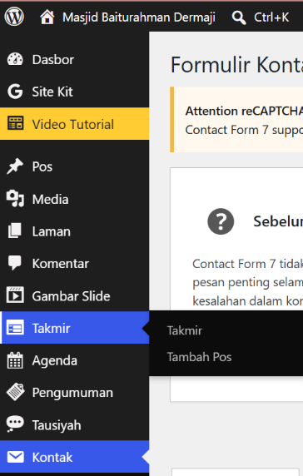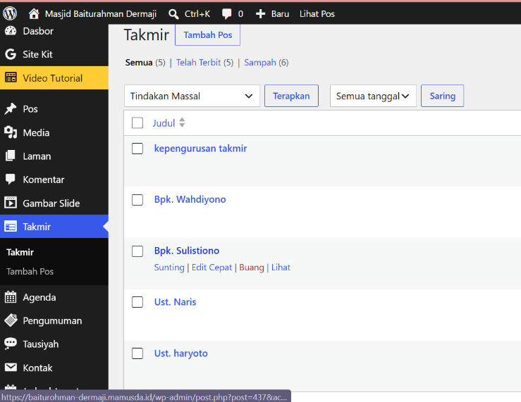
Gambar 5. Menambah data kepengurusan takmir
Catatan:
Kolom yang tersedia dapat berbeda tergantung pada konfigurasi tema WPMasjid yang digunakan.
  - Menambahkan foto pengurus
Untuk menambahkan foto:
- Cari bagian Featured Image (Gambar Unggulan) di sisi kanan halaman editor.
- Klik Set Featured Image.
- Pilih foto dari Media Library atau unggah foto baru.
- Pilih foto yang akan digunakan.
- Pastikan foto sudah sesuai sebelum menyimpan data.
Foto tersebut akan digunakan sebagai gambar profil pengurus pada halaman struktur kepengurusan.
  - Menerbitkan data
Setelah seluruh informasi diperiksa dan dipastikan benar, klik Publish (Terbitkan). Data pengurus kemudian akan tersimpan dan dapat ditampilkan pada website.
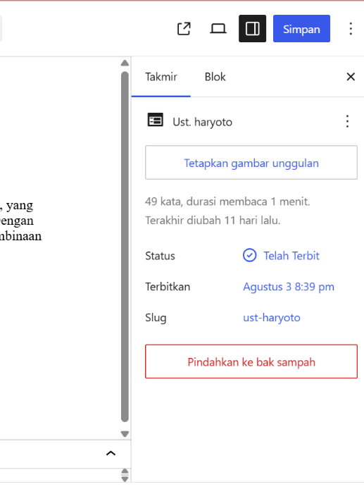
Gambar 6. Menambahkan foto takmir
- Mengedit Data Pengurus
Data pengurus dapat diperbarui apabila terjadi perubahan jabatan, nomor kontak, foto, atau informasi lainnya.
Langkah-langkahnya:
- Buka menu Takmir.
- Pilih All Takmir (Semua Takmir).
- Cari nama pengurus yang ingin diperbarui.
- Klik Edit.
- Ubah informasi yang diperlukan.
- Setelah selesai, klik Update (Perbarui).
Periksa kembali website untuk memastikan perubahan sudah tampil dengan benar.
- Menghapus Data Pengurus
Jika seorang pengurus sudah tidak lagi tercantum dalam struktur kepengurusan, datanya dapat dihapus dari daftar.
Langkah-langkahnya:
- Buka Takmir → All Takmir.
- Cari nama pengurus yang ingin dihapus.
- Arahkan kursor ke nama pengurus tersebut.
- Klik Trash (Buang ke Sampah).
Penting:
Sebelum menghapus data, pastikan terlebih dahulu bahwa pengurus tersebut memang sudah tidak perlu ditampilkan dalam struktur kepengurusan. Jika hanya terjadi perubahan jabatan atau informasi, sebaiknya gunakan fitur Edit daripada menghapus data.
3.2. Mengatur Jadwal Sholat
Fitur jadwal sholat merupakan salah satu fitur penting bagi jamaah. Dengan fitur ini, waktu sholat dapat ditampilkan secara otomatis berdasarkan lokasi masjid, sehingga pengurus takmir tidak perlu memasukkan jadwal sholat secara manual setiap hari. Pada umumnya, tema WPMasjid mengambil data waktu sholat melalui API atau widget dari layanan pihak ketiga. Data tersebut disesuaikan dengan lokasi geografis yang telah ditentukan. Dengan demikian, pengurus cukup mengatur lokasi masjid satu kali, kemudian jadwal sholat akan diperbarui secara otomatis.
Langkah-Langkah Pengaturan Jadwal Sholat :
  - Buka halaman kustomisasi tema
Masuk ke dashboard WordPress, kemudian pilih: Appearance (Tampilan) > Customize (Kustomisasi)
  - Cari pengaturan Jadwal Sholat
Pada halaman Customize, cari menu yang berkaitan dengan jadwal sholat. Nama menu dapat berbeda-beda tergantung versi tema yang digunakan, misalnya:
- Prayer Times Settings
- Jadwal Shalat
- Prayer Times
- Theme Options
Jika tidak menemukan menu tersebut secara langsung, periksa bagian pengaturan tema lainnya.
  - Atur lokasi masjid
Selanjutnya, masukkan lokasi masjid. Lokasi dapat ditentukan menggunakan nama kota atau koordinat geografis.
Contohnya:
Kota: Banyumas, Indonesia
Untuk mendapatkan hasil yang lebih akurat, sebaiknya gunakan koordinat Latitude (Lintang) dan Longitude (Bujur) dari lokasi masjid. Cara mendapatkan koordinat lokasi masjid melalui Google Maps:
- Buka Google Maps.
- Cari lokasi masjid.
- Klik kanan pada titik lokasi masjid.
- Koordinat Latitude dan Longitude akan ditampilkan.
- Salin koordinat tersebut ke kolom pengaturan jadwal sholat di WordPress.
  - Simpan pengaturan
Setelah lokasi masjid selesai diatur, klik tombol Publish (Terbitkan) untuk menyimpan perubahan. Setelah pengaturan berhasil disimpan, sistem akan mengambil data jadwal sholat berdasarkan lokasi yang telah ditentukan. Jadwal seperti Subuh, Dzuhur, Ashar, Maghrib, dan Isya kemudian akan ditampilkan pada bagian website yang telah disediakan oleh tema, biasanya melalui widget pada halaman depan.
Catatan untuk Pengurus Takmir:
Pengaturan jadwal sholat ini cukup dilakukan satu kali. Setelah lokasi masjid ditentukan, jadwal sholat akan diperbarui secara otomatis oleh sistem. Dengan demikian, pengurus tidak perlu memasukkan waktu sholat secara manual setiap hari. Fitur ini membuat pengelolaan website menjadi lebih mudah dan efisien.
3.3. Publikasi Agenda Kegiatan
Website masjid dapat digunakan sebagai media untuk menyampaikan informasi mengenai berbagai kegiatan yang akan dilaksanakan. Kegiatan tersebut dapat berupa kajian rutin, pengajian, kegiatan sosial, rapat pengurus, maupun peringatan hari besar Islam (PHBI).
Fitur Agenda berfungsi seperti kalender digital yang membantu pengurus menyampaikan informasi kegiatan kepada jamaah. Dengan fitur ini, jamaah dapat mengetahui nama kegiatan, waktu, tanggal, lokasi, dan informasi lainnya dengan lebih mudah.
Langkah-Langkah Membuat Agenda Baru
  - Buka menu Agenda
Masuk ke Dashboard WordPress, kemudian pilih menu Agenda.
  - Tambahkan agenda baru
Klik tombol Add New (Tambah Baru) untuk membuat agenda kegiatan.
  - Masukkan judul kegiatanPada kolom judul, tuliskan nama kegiatan dengan jelas agar mudah dipahami oleh jamaah.
Contoh:Kajian Tafsir Jalalain Bersama KH. Ahmad Basyir
Sebaiknya judul dibuat singkat, jelas, dan mencantumkan informasi penting mengenai kegiatan.
  - Tuliskan deskripsi kegiatan
  - Pada area editor utama, tuliskan informasi lengkap mengenai kegiatan. Informasi yang dapat dicantumkan antara lain:
- Nama atau tema kegiatan
- Nama penceramah atau pemateri
- Materi yang akan dibahas
- Informasi khusus yang perlu diketahui jamaah
Contoh:
Kajian Tafsir Jalalain akan diselenggarakan bersama KH. Ahmad Basyir. Kajian membahas tafsir ayat-ayat pilihan dan terbuka untuk seluruh jamaah.
  - Atur detail kegiatan
Cari bagian pengaturan khusus untuk Agenda. Bagian ini biasanya terdapat di bawah editor atau di sisi kanan halaman.
Isi informasi berikut:
- Tanggal Kegiatan:
- Pilih tanggal pelaksanaan kegiatan.Waktu Mulai:
- Masukkan waktu kegiatan dimulai.Waktu Selesai:
- Masukkan waktu kegiatan berakhir.
- Lokasi: Masukkan tempat kegiatan dilaksanakan.
Contoh lokasi:Ruang Utama MasjidatauAula
SerbagunaPastikan tanggal, waktu, dan lokasi yang dimasukkan sudah benar agar tidak menimbulkan kesalahan informasi bagi jamaah.
  - Pilih kategori kegiatan
Pada bagian Categories (Kategori), pilih kategori yang sesuai dengan kegiatan. Penggunaan kategori sangat disarankan agar agenda dapat dikelompokkan dengan lebih rapi.
Contoh kategori:
- Kajian Rutin
- Peringatan Hari Besar Islam (PHBI)
- Kegiatan Sosial
- Rapat Pengurus
Kategori akan membantu jamaah menemukan kegiatan berdasarkan jenisnya dengan lebih mudah.
  - Publikasikan agenda
Setelah seluruh informasi selesai diisi, periksa kembali data yang telah dimasukkan. Jika sudah benar, klik Publish (Terbitkan). Agenda yang telah diterbitkan akan tampil pada halaman Agenda website dan, jika tema mendukungnya, dapat ditampilkan pula pada widget Agenda Terdekat di halaman utama.
Catatan:
Pastikan setiap agenda yang dipublikasikan memiliki informasi yang lengkap, terutama tanggal, waktu, lokasi, dan nama kegiatan. Periksa kembali informasi tersebut sebelum mengklik Publish (Terbitkan).

  - Mendata Layanan Masjid
Masjid tidak hanya berfungsi sebagai tempat ibadah, tetapi juga memiliki berbagai layanan yang bermanfaat bagi jamaah dan masyarakat. Layanan tersebut dapat berupa pendidikan Al-Qur’an, pusat pembinaan mualaf, layanan zakat, kegiatan sosial, maupun layanan lainnya. Fitur Layanan digunakan untuk mencatat, mengelola, dan menampilkan berbagai layanan yang tersedia di masjid. Dengan adanya fitur ini, informasi mengenai layanan masjid dapat disampaikan kepada jamaah dan masyarakat secara lebih jelas dan mudah diakses melalui website.
Langkah-langkah Menambahkan Layanan:
- Dari Dashboard, klik menu "Layanan".
- Klik "Add New" (Tambah Baru).
- Nama Layanan: Pada kolom judul, masukkan nama layanan (contoh: "Taman Pendidikan Al-Qur'an (TPA) Al-Hidayah", "Layanan Konseling Keluarga Sakinah", "Mualaf Center An-Nur").
- Deskripsi Layanan: Di area editor, jelaskan secara detail mengenai layanan tersebut. Apa tujuannya, siapa targetnya, dan bagaimana cara kerjanya.
- Informasi Kontak: Pastikan untuk menyertakan informasi penting seperti Nama Penanggung Jawab dan Nomor Kontak yang bisa dihubungi, agar masyarakat yang membutuhkan layanan tersebut dapat dengan mudah terhubung.
- Publikasi: Klik Publish (Terbitkan).
Dengan mengisi data-data inti ini secara lengkap dan akurat, mahasiswa telah membangun fondasi konten yang kuat untuk website masjid, menjadikannya sumber informasi yang kaya dan terpercaya.
Bab 4
Menghidupkan Website dengan Berita dan Artikel Kegiatan
Website yang tidak diperbarui secara rutin akan terlihat kurang aktif dan dapat membuat jamaah kehilangan minat untuk mengunjunginya. Oleh karena itu, salah satu cara untuk menjaga agar website tetap relevan dan menarik adalah dengan memperbarui konten secara berkala. Bab ini membahas cara membuat, mengelola, dan mempublikasikan konten dinamis, khususnya berita dan artikel, menggunakan fitur Posts (Pos) yang tersedia pada WordPress. Selain mempelajari langkah-langkah teknis dalam mengelola konten, mahasiswa juga diharapkan memahami perannya sebagai pengelola konten awal. Dengan demikian, mahasiswa tidak hanya mampu mengoperasikan website, tetapi juga dapat menyusun dan menyajikan informasi yang jelas, bermanfaat, menarik, dan sesuai dengan kebutuhan jamaah.
4.1. Anatomi Postingan WordPress
Setiap berita atau artikel yang dibuat di WordPress disebut "Post". Proses pembuatannya dilakukan melalui editor modern WordPress yang disebut Gutenberg, yang menggunakan sistem berbasis blok. Langkah-langkah Membuat Postingan Baru:
- Dari Dashboard, arahkan kursor ke menu Posts (Pos) di sebelah kiri.
- Klik pada submenu Add New (Tambah Baru).
- Anda akan masuk ke antarmuka editor Gutenberg.
- Add title (Tambah Judul): Kolom pertama dan paling atas adalah untuk judul artikel Anda. Buatlah judul yang jelas, singkat, dan informatif.
- Area Konten (Blok):
Di bawah judul adalah area penulisan utama. Setiap elemen—paragraf, gambar, subjudul—adalah sebuah "blok".
- Untuk mulai menulis, cukup klik dan ketik. Ini akan otomatis membuat blok Paragraf.
- Untuk menambahkan blok baru, tekan Enter atau klik ikon + (Tambah Blok).
- Blok Esensial: Beberapa blok yang paling sering digunakan adalah:
- Heading (Judul): Untuk membuat subjudul (H2, H3, H4). Ini sangat penting untuk memecah tulisan menjadi bagian-bagian yang mudah dibaca.
- Image (Gambar): Untuk menyisipkan gambar di dalam artikel.
- List (Daftar): Untuk membuat daftar bernomor atau berpoin.
- Quote (Kutipan): Untuk menyorot kutipan penting.
4.2. Strategi Organisasi Konten: Kategori dan Tag
Agar konten mudah ditemukan dan tidak berantakan, WordPress menyediakan dua alat taksonomi yang sangat kuat: Kategori dan Tag. Menggunakannya dengan benar adalah kunci dari arsitektur informasi website yang baik.
- Kategori (Categories):
- Fungsi: Kategori berfungsi seperti "folder" atau "rubrik" utama untuk artikel Anda. Tujuannya adalah untuk mengelompokkan postingan ke dalam topik-topik yang luas dan umum. Sebuah website masjid bisa memiliki kategori seperti: "Berita Masjid," "Kegiatan Remaja Masjid," "Tausiyah," "Laporan Keuangan," dan "Pengumuman".
- Cara Menggunakan: Di sisi kanan editor, cari kotak Categories. Anda dapat mencentang kategori yang sudah ada atau membuat yang baru dengan mengklik Add New Category. Sebaiknya, setiap postingan dimasukkan ke dalam satu, atau maksimal dua, kategori yang paling relevan.
- Tag (Tags):
- Fungsi: Tag berfungsi seperti "indeks" atau "kata kunci" yang lebih spesifik yang mendeskripsikan detail isi postingan. Jika sebuah artikel berada di kategori "Kegiatan Remaja Masjid" dan isinya tentang turnamen futsal, maka tag yang relevan bisa berupa: "futsal," "olahraga," "lomba 17 agustus," "karang taruna".
- Cara Menggunakan: Di bawah kotak Categories, ada kotak Tags. Ketikkan tag yang relevan, pisahkan dengan koma, lalu klik Add. Tag membantu pengunjung menemukan semua artikel yang membahas topik spesifik tertentu, meskipun artikel-artikel tersebut berada di kategori yang berbeda.
4.3. Kekuatan Gambar Unggulan (Featured Image)
Gambar Unggulan (Featured Image) merupakan salah satu elemen penting dalam sebuah postingan WordPress. Bagi pemula, fitur ini terkadang dianggap hanya sebagai gambar hiasan. Padahal, Featured Image berfungsi sebagai gambar utama yang mewakili isi sebuah artikel.
Mengapa Featured Image Penting?
- Sebagai Identitas Visual
Featured Image digunakan untuk mewakili sebuah artikel. Gambar ini biasanya ditampilkan pada halaman utama website, daftar artikel atau arsip, serta di bagian atas artikel. Dengan adanya gambar unggulan, pengunjung dapat lebih mudah mengenali isi artikel secara visual.
- Menarik Perhatian Pengunjung
Gambar yang sesuai dan menarik dapat membuat tampilan artikel menjadi lebih informatif dan menarik perhatian. Hal ini dapat meningkatkan minat pengunjung untuk membuka dan membaca artikel.
- Memperjelas Tampilan Saat Dibagikan
Ketika artikel dibagikan melalui media sosial atau aplikasi pesan seperti Facebook, X (Twitter), atau WhatsApp, Featured Image dapat digunakan sebagai gambar pratinjau tautan. Penggunaan gambar yang sesuai membuat tautan artikel terlihat lebih menarik dan profesional.
Catatan:
Sebaiknya gunakan gambar yang relevan dengan isi artikel, memiliki kualitas yang baik, dan tidak melanggar hak cipta. Dengan demikian, tampilan website akan terlihat lebih rapi dan profesional.
Cara Menambahkan Featured Image:
- Di bilah sisi kanan editor, gulir ke bawah hingga menemukan kotak Featured image.
- Klik pada area Set featured image.
- Media Library akan terbuka. Anda bisa memilih gambar yang sudah ada atau mengunggah yang baru dari komputer Anda.
- Pilih gambar yang diinginkan, dan jangan lupa untuk mengisi kolom Alt Text (Teks Alternatif) dengan deskripsi singkat tentang gambar tersebut. Ini penting untuk aksesibilitas dan SEO.
- Klik tombol Set featured image.
- Praktik Terbaik:
Pilih gambar yang berkualitas tinggi, relevan dengan isi artikel, dan memiliki orientasi lanskap. Ukuran ideal yang sering direkomendasikan untuk hasil terbaik di media sosial adalah 1200 x 628 piksel.
4.4. Publikasi dan Penjadwalan
Setelah artikel selesai ditulis, dikategorikan, dan diberi gambar unggulan, langkah terakhir adalah mempublikasikannya. Panel Publish (Terbitkan) di pojok kanan atas memberikan beberapa opsi penting.
- Opsi Publikasi:
- Save draft (Simpan Draf): Menyimpan pekerjaan Anda tanpa mempublikasikannya. Artikel akan tetap berada di backend dan bisa dilanjutkan nanti.
- Preview (Pratinjau): Membuka tab baru yang menunjukkan bagaimana tampilan artikel Anda nantinya jika sudah dipublikasikan. Selalu gunakan fitur ini untuk memeriksa ulang tata letak dan ejaan sebelum live.
- Publish (Terbitkan): Tombol utama untuk membuat artikel Anda dapat diakses oleh publik secara langsung.
- Menjadwalkan Postingan (Scheduling):
Ini adalah fitur yang sangat berguna untuk menjaga konsistensi. Anda bisa menulis beberapa artikel sekaligus dan mengaturnya untuk terbit secara otomatis di hari dan jam yang berbeda.
- Di panel Publish, di samping tulisan Publish: Immediately (Terbitkan: Segera), klik tautan Edit.
- Pilih tanggal dan waktu di masa depan kapan Anda ingin artikel ini terbit.
- Klik OK. Tombol Publish akan berubah menjadi Schedule (Jadwalkan).
- Klik Schedule, dan WordPress akan secara otomatis mempublikasikan artikel tersebut pada waktu yang telah Anda tentukan.
Dengan menguasai bab ini, mahasiswa dapat memastikan website masjid yang mereka kelola selalu hidup dengan informasi baru, terorganisir dengan baik, dan menarik secara visual, yang pada akhirnya akan meningkatkan keterlibatan jamaah.

Bab 5
Galeri Multimedia: Mendokumentasikan Kegiatan Masjid Secara Visual
Konten multimedia, seperti foto dan video, dapat membantu mendokumentasikan serta memperkenalkan berbagai kegiatan masjid kepada jamaah dan masyarakat. Bab ini membahas cara mengelola galeri foto dan video menggunakan fitur pada tema WPMasjid, serta cara mengoptimalkan konten agar website tetap cepat, ringan, dan responsif.
5.1. Mengelola Galeri Foto
Setiap kegiatan besar di masjid, seperti perayaan Idul Fitri, Idul Adha, santunan anak yatim, atau kerja bakti, menghasilkan banyak dokumentasi foto. Fitur "Galeri" pada WPMasjid memungkinkan Anda untuk mengelompokkan foto-foto ini ke dalam album yang rapi dan mudah diakses.
Langkah-langkah Membuat Galeri/Album Baru:
- Dari Dashboard, cari dan klik menu "Galeri". Ini adalah Custom Post Type yang didedikasikan untuk album foto.
- Klik "Add New" (Tambah Baru) untuk membuat album baru.
- Judul Album: Beri nama album yang deskriptif pada kolom judul, misalnya: "Dokumentasi Sholat Idul Adha 1446 H" atau "Kegiatan Lomba Anak Sholeh 2025".
- Menambahkan Galeri Gambar:
- Di area editor utama, klik ikon + (Tambah Blok) dan cari blok Gallery (Galeri).
- Klik tombol Upload atau Media Library.28
- Upload: Jika foto-foto belum ada di website, pilih opsi ini untuk mengunggahnya dari komputer Anda. Anda bisa memilih banyak foto sekaligus.
- Media Library: Jika foto sudah pernah diunggah sebelumnya, pilih dari perpustakaan media.
- Setelah memilih semua foto yang diinginkan untuk album ini, klik Create a new gallery (Buat galeri baru), lalu Insert gallery (Sisipkan galeri).
- Deskripsi Album (Opsional): Anda bisa menambahkan beberapa kalimat deskripsi di atas atau di bawah galeri untuk memberikan konteks tentang acara tersebut.
- Gambar Unggulan Album: Jangan lupa untuk mengatur Featured Image (Gambar Unggulan) untuk album ini. Pilih satu foto terbaik yang paling mewakili keseluruhan acara. Gambar ini akan menjadi "sampul" album di halaman utama galeri.
- Publikasi: Klik Publish (Terbitkan).
- Praktik Terbaik Optimasi Gambar
Ini adalah bagian krusial yang tidak boleh dilewatkan. Mengunggah foto berukuran besar langsung dari kamera atau ponsel akan membuat website menjadi sangat lambat, menghabiskan kuota pengunjung, dan memberikan pengalaman pengguna yang buruk. Setiap gambar HARUS dioptimasi SEBELUM diunggah ke WordPress.
- Ubah Ukuran (Resize): Foto dari kamera modern bisa berukuran 4000x3000 piksel dengan besar file 5-10 MB. Ini terlalu besar untuk web. Gunakan perangkat lunak pengolah gambar (bahkan Paint di Windows atau Preview di Mac) untuk mengubah ukurannya. Lebar 1500 piksel sudah lebih dari cukup untuk tampilan web berkualitas tinggi.
- Kompresi (Compress): Setelah diubah ukurannya, file gambar masih bisa diperkecil lagi tanpa penurunan kualitas yang terlihat. Gunakan layanan online gratis seperti TinyPNG.com atau Squoosh.app. Cukup unggah gambar Anda, dan situs tersebut akan memberikan versi terkompresi yang ukurannya bisa 50-80% lebih kecil.29 Lakukan ini untuk setiap foto.
- Penamaan File Deskriptif: Ganti nama file dari IMG_1234.jpg menjadi sesuatu yang deskriptif seperti penyembelihan-kurban-sapi-masjid-al-ikhlas-2025.jpg. Ini sangat membantu mesin pencari (SEO) untuk memahami isi gambar Anda.29
- Isi Teks Alternatif (Alt Text): Saat mengunggah gambar ke Media Library WordPress, selalu isi kolom Alt Text. Deskripsikan gambar secara singkat (contoh: "Jamaah sedang melaksanakan sholat Idul Adha di halaman masjid"). Alt text penting untuk aksesibilitas (dibacakan oleh screen reader untuk tunanetra) dan juga untuk SEO.24
  - Menampilkan Konten Video
Video, seperti rekaman ceramah, liputan acara, atau profil masjid, adalah konten yang sangat menarik. Namun, file video berukuran sangat besar. “Praktik terbaik yang mutlak adalah JANGAN PERNAH mengunggah file video langsung ke WordPress.” Hal ini akan dengan cepat menghabiskan ruang penyimpanan hosting dan membuat website tidak dapat diakses karena lambat. Solusi yang benar dan profesional adalah menggunakan platform hosting video seperti YouTube.
Metode Terbaik: Embedding dari YouTube
Prosesnya sederhana: unggah video ke akun YouTube milik masjid, lalu "sematkan" (embed) video tersebut ke dalam website. Dengan cara ini, video diputar dari server YouTube yang cepat, tanpa membebani server website masjid.
Langkah-langkah Embed Video:
- Unggah Video ke YouTube: Login ke akun YouTube masjid dan unggah file video Anda. Beri judul dan deskripsi yang sesuai di YouTube.
- Salin URL Video: Setelah video berhasil diunggah, buka halaman video tersebut di YouTube. Salin (copy) URL lengkapnya dari bilah alamat browser Anda (contoh: https://www.youtube.com/watch?v=xxxxxxxxxxx).30
- Buat Entri Video di WordPress:
- Dari Dashboard, pergi ke menu "Video".
- Klik "Add New" (Tambah Baru).
- Beri judul yang sama atau relevan dengan judul video di YouTube (contoh: "Rekaman Kajian Subuh: Keutamaan Sholat Berjamaah").
- Sematkan Video: Di area editor utama, cukup tempel (paste) URL YouTube yang sudah Anda salin tadi di baris baru. Fitur oEmbed WordPress akan secara otomatis mendeteksi tautan tersebut dan mengubahnya menjadi pemutar video yang interaktif.
- Tambahkan Deskripsi (Opsional): Anda bisa menambahkan ringkasan atau transkrip singkat dari video di bawahnya.
- Publikasi: Klik Publish (Terbitkan).
Dengan mengikuti panduan multimedia ini, mahasiswa dapat menyajikan dokumentasi kegiatan masjid secara kaya dan menarik tanpa mengorbankan performa dan kecepatan website.

Lampiran: Praktik Terbaik, Keamanan, dan Serah Terima
Lampiran ini berisi panduan tambahan untuk membantu memastikan website masjid dapat dikelola dengan baik, aman, dan tetap dapat digunakan setelah kegiatan KKN selesai. Bagian ini mencakup glosarium istilah, tips membuat konten, panduan keamanan dasar, serta panduan serah terima website kepada pengurus masjid.
A. Glosarium Istilah
- CMS (Content Management System): Sistem yang digunakan untuk membuat, mengelola, dan memperbarui konten website. CMS yang digunakan dalam panduan ini adalah WordPress.
- Dashboard: Halaman administrasi WordPress yang digunakan untuk mengelola konten dan pengaturan website.
- Plugin: Perangkat lunak tambahan yang digunakan untuk menambahkan fitur atau fungsi tertentu pada WordPress, seperti formulir kontak.
- Tema (Theme): Desain dan tata letak yang mengatur tampilan website. Tema yang digunakan adalah WPMasjid.
- CPT (Custom Post Type): Jenis konten khusus yang digunakan untuk mengelola informasi tertentu di luar Pos dan Laman standar, seperti Takmir, Agenda, dan Galeri.
- Widget: Blok informasi yang dapat ditempatkan pada bagian tertentu website, seperti sidebar atau footer. Contohnya Agenda Terdekat dan Jadwal Sholat.
- Permalink: Alamat URL permanen yang digunakan untuk mengakses sebuah halaman atau postingan.
- SEO (Search Engine Optimization): Teknik untuk mengoptimalkan website agar lebih mudah ditemukan dan mendapatkan peringkat yang baik di mesin pencari seperti Google.
B. Tips Menulis Konten yang Menarik untuk Jamaah
Agar informasi yang disampaikan melalui website mudah dipahami dan bermanfaat bagi jamaah, perhatikan beberapa hal berikut:
- Gunakan bahasa yang jelas dan sederhana
Hindari istilah teknis atau bahasa yang terlalu rumit. Gunakan bahasa yang mudah dipahami oleh jamaah.
- Sampaikan informasi yang bermanfaat
Pastikan setiap artikel memberikan informasi yang jelas dan dibutuhkan oleh pembaca. Untuk pengumuman kegiatan, gunakan unsur 5W+1H:
What: Apa kegiatannya?
Who: Siapa yang terlibat?
When: Kapan dilaksanakan?
Where: Di mana dilaksanakan?
Why: Apa tujuannya?
How: Bagaimana pelaksanaannya?
- Gunakan bahasa yang positif dan ramah
Konten website masjid sebaiknya menggunakan bahasa yang santun, sejuk, ramah, dan dapat diterima oleh berbagai kalangan jamaah.
- Gunakan judul dan subjudul
Untuk artikel yang panjang, gunakan subjudul untuk membagi informasi menjadi beberapa bagian. Hal ini membuat artikel lebih mudah dibaca.
- Gunakan gambar yang relevan
Tambahkan gambar yang sesuai dengan isi artikel, terutama Featured Image, agar konten lebih menarik secara visual.
- Keamanan Dasar Website
Meskipun keamanan platform mamusda.id dikelola secara terpusat, setiap pengguna tetap memiliki tanggung jawab untuk menjaga keamanan akun yang digunakan.
- Gunakan kata sandi yang kuat
Gunakan kombinasi huruf besar, huruf kecil, angka, dan simbol. Hindari kata sandi yang mudah ditebak, seperti nama masjid, bismillah, atau masjid123.
- Jangan membagikan informasi akun
Jaga kerahasiaan username dan password. Informasi tersebut hanya boleh diberikan kepada anggota tim atau pengurus yang berwenang.
- Hindari username "admin"
Jika memungkinkan, gunakan username selain admin saat membuat akun. Username tersebut sering menjadi salah satu target dalam upaya peretasan.
- Jangan sembarangan melakukan pembaruan
Jika muncul notifikasi pembaruan tema atau plugin di Dashboard, jangan langsung melakukan pembaruan. Koordinasikan terlebih dahulu dengan penanggung jawab platform mamusda.id atau Dosen Pembimbing Lapangan (DPL) untuk memastikan pembaruan aman dan tidak menimbulkan masalah pada website.
- Segera laporkan masalah keamanan
Jika menemukan aktivitas yang mencurigakan, perubahan yang tidak dikenal, atau masalah pada akun, segera laporkan kepada penanggung jawab platform atau pihak yang berwenang.
D. Serah Terima Website
Setelah kegiatan KKN selesai, website perlu diserahterimakan kepada pengurus masjid agar dapat dikelola dan dikembangkan secara berkelanjutan. Pastikan informasi akun, panduan pengelolaan, serta hal-hal penting lainnya telah disampaikan kepada pengurus yang bertanggung jawab.

PENUTUP
Kesimpulan
Website masjid merupakan salah satu media yang dapat digunakan untuk menyampaikan informasi dan mendukung berbagai kegiatan masjid kepada jamaah dan masyarakat. Melalui website, informasi seperti profil masjid, jadwal sholat, agenda kegiatan, berita, layanan, serta dokumentasi kegiatan dapat disampaikan secara lebih mudah, cepat, dan terorganisasi.
Buku panduan ini disusun untuk membantu mahasiswa dan pengurus masjid dalam memahami serta mengelola website berbasis WordPress dengan tema WPMasjid. Panduan mencakup pengaturan dasar website, pengelolaan informasi masjid, publikasi agenda dan berita, pengelolaan konten multimedia, serta dasar-dasar keamanan dan pengelolaan website.
Keberhasilan pengelolaan website tidak hanya bergantung pada kemampuan teknis, tetapi juga pada konsistensi dalam memperbarui informasi, menjaga keamanan akun, dan menyajikan konten yang bermanfaat bagi jamaah. Oleh karena itu, pengurus masjid diharapkan dapat melanjutkan pengelolaan website secara mandiri setelah kegiatan KKN selesai.
Penutup
Dengan adanya buku panduan ini, diharapkan pengurus masjid dapat memanfaatkan website secara optimal sebagai media informasi, komunikasi, dan dokumentasi kegiatan masjid. Website yang dikelola dengan baik dapat menjadi sarana untuk memperluas jangkauan informasi dan meningkatkan keterhubungan antara masjid dengan jamaah serta masyarakat.
Panduan ini dapat dikembangkan dan disesuaikan dengan kebutuhan website serta perkembangan teknologi di masa mendatang. Semoga website yang telah dibangun dapat terus dimanfaatkan, diperbarui, dan dikembangkan sehingga memberikan manfaat yang berkelanjutan bagi masjid dan masyarakat.
Semoga panduan ini dapat menjadi bekal yang bermanfaat bagi mahasiswa dan pengurus masjid dalam mengelola website secara mandiri, aman, dan berkelanjutan.

